規則性の問題４

氏名（ ）

右の図１の1段目，2段目，3段目，…のように，0以上の偶数を小さい方から順に規則的に並べていく。 このとき，次の問いに答えなさい。
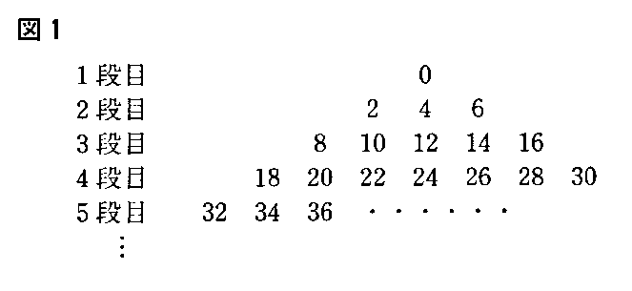
１ 6段目の左から4番目の数を求めよ。

２ 8段目に並んでいる数の個数を求めよ。

３ 204は何段目の左から何番目にあるか求めよ。

４ 右の図２の中の点線のように，横に並んだ3つの数を囲み，囲まれた数を左から順にa，b，cで表すとき，a+c=2bの関係がどこを囲んでも成り立つ。
右の図２の中の実線のように，縦に並んだ3つの数を囲み，囲まれた数を上から順にd，e，fで表すとき，どこを囲んでも成り立つ，d，e，fの関係を表す等式を1つ書け。
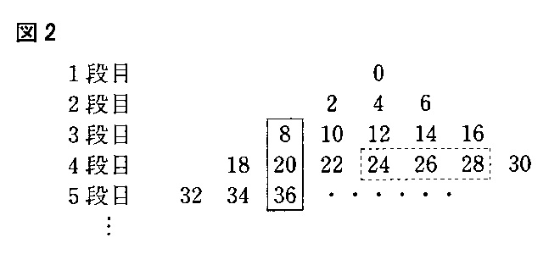

(解 答)

１ 56
２ 15（個）
３ 11（段目の左から） 3（番目）
４ ＜例＞ d＋f＝2e＋4

